Le planning prévisionnel
FICHE BREVET

Le planning prévisionnel est un tableau qui permet d’organiser un projet et d’identifier les tâches pouvant être réalisées simultanément et celles qui ne le peuvent pas.

Ainsi, ce planning permet de répartir toutes les tâches de façon optimale et donc de suivre l’avancement du projet.

Pour être efficace, le planning prévisionnel doit être régulièrement mis à jour.

Exemple : construction d’une maison

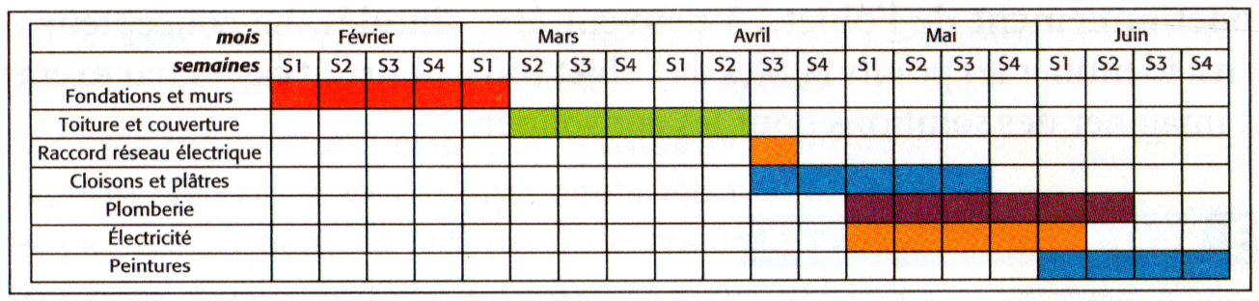
Lorsque des tâches sont réalisées par deux personnes différentes et qu’elles ne sont pas dépendantes l’une de l’autre, elles peuvent être exécutées simultanément (comme la plomberie et l’électricité dans notre exemple). Cela permet de raccourcir la durée du projet.

